Výroční zpráva
2020
Alena Vyskočilová
Městské muzeum Polná, p. o.
26. 2. 2021

Obsah

1 Organizace 1
1.1 Poslání a činnost 1
1.2 Struktura organizace 1
2 Správa a evidence sbírkového fondu 2
2.1 Akviziční činnost 2
2.2 Odborná správa a evidence sbírek 2
2.3 Preventivní ochrana, konzervace a restaurování sbírek 3
2.4 Badatelský servis 4
3 Knihovna 4
4 Prezentační činnost 4
4.1 Kalendárium akcí a výstav 4
4.2 Návštěvnost 5
4.3 Stálé expozice 8
4.4 Přednášková činnost 8
4.5 Prezentace muzea 8
4.6 Zapojení muzea do grantových programů a oborových organizací 8
5 Dobrovolnictví a spolupráce 9
6 Publikační činnost 9
7 Hospodaření muzea v roce 2020 10
8 Obrazové přílohy 11

Autor titulní fotografie František Mach, 2019

Organizace

Poslání a činnost
(dle zřizovací listiny Městského muzea Polná ze dne 11. 10. 2006, zřizovatel: Město
Polná)

- odborné plánovité shromažďování hmotných, písemných, obrazových a audiovizuálních dokladových pramenů o vzniku a vývoji přírody a společnosti se zaměřením na město Polná a polenský region
- odborná tvorba, správa, využívání a prezentace sbírek a muzejnické činnosti dle zákona č. 122/200 Sb., o ochraně sbírek muzejní povahy v platném znění
- zapůjčování sbírkových předmětů do expozic a na výstavy pořádané jinými subjekty
- správa odborné knihovny - poskytování veřejných služeb kultury včetně veřejných služeb standardizovaných
- vydávání a veřejné šíření neperiodických publikací ve smyslu zákona č. 37/1995 Sb. souvisejících tematicky s činností muzea - poskytování odborných, informačních a konzultačních služeb veřejnosti a obcím regionu Polenska
- pořádání kulturních a kulturně společenských akcí spojených s živým provozováním děl nebo jejich záznamů dle zákona č. 121/2000 Sb., autorského zákona, pořádání vzdělávacích a poznávacích akcí souvisejících s činností muzea
- spolupráce s tuzemskými i zahraničními partnery, zejména s muzei zřízenými krajem Vysočina - spolupráce s neziskovými organizacemi města Polná, zejména Spolkem polenského muzea a Klubem za historickou Polnou
- Prodej publikací, katalogů, upomínkových předmětů, polnensií a dalších předmětů propagujících muzeum, město Polná a polenský region
- přednostní využívání nádvoří k pronájmu za účelem pořádání společenských a kulturních akcí

Struktura organizace

Ředitelka – Bc. Alena Vyskočilová, DiS.
Kurátor sbírkových fondů – BcA. Barbora Jarošová
Kurátor sbírkových fondů – Ing. Bc. Michaela Feckaninová (MD)
Kurátor sbírkových fondů – Bc. Michaela Musilová (zástup za MD)
Účetní – Bc. Šárka Gabrlíková (DPP)
Uklízečka – Bohuslava Šejstalová (0,5 úv.)

Dohody o provedení práce jsou uzavírány se sezónními průvodci. Formou dohod je zajištěn i provoz muzejní knihovny, zpracování archiválií a fotofondů a údržba budov.

Správa a evidence sbírkového fondu

Akviziční činnost

Sbírkotvornou oblastí Městského muzea Polná je zejména region Polensko. Přírůstky je možno získávat dary, sběrem a koupí.

Přírůstky roku 2020:

Způsob nabytí | Počet položek | Počet kusů
Dar | 33 | 33
Sběr | 163 | 163
Koupě | 0 | 0
Celkem | 171 | 171

Sbírky zapsané v Centrální evidenci sbírek Ministerstva kultury ČR:

Sbírka CES | Počet položek k 31. 12. 2020
Historická | 58032
Kupecký krám | 347
Lékárna U černého orla | 1339
Stará polenská škola | 3587
Celkem | 63305

Odborná správa a evidence sbírek

V roce 2020 byla inventarizována alikvotní část sbírkového fondu dle § 12 zákona č. 122/2000 Sb.

Sbírková skupina | Název skupiny/podskupiny | Počet položek
Po-4 | Cín | 420
Po-20/B | Papír/Archiválie | 2454
Po-20/M | Papír/Módy a odívání | 124
Po-35 | Lékárna U černého orla | 1321
Celkem |  | 4319

V roce 2020 pokračovala katalogizace, tj. II. stupeň evidence sbírkového fondu:

Sbírková skupina | Název skupiny | Počet položek
Po-2 | Numismatika | 538
Po-3 | Odznaky | 1
Po-8 | Archeologie | 558
Po-19 | Knihy | 31
Po-20 | Papír | 591
Po-37 | Stará škola | 135
Celkem |  | 1854

Probíhalo odborné pořádání archivních fondů pozůstalosti B. Rérycha a TJ Sokol Polná.

Realizace výpůjček:

V roce 2020 bylo realizováno celkem 10 výpůjček, které představují vypůjčení 18 ks sbírkových předmětů. Mimo jiné byly zapůjčeny předměty do expozice v Rožnově pod Radhoštěm, na výstavu „Telč a jezuité. Řád a jeho mecenáši.“ pořádanou NPÚ v Telči, a na výstavu „Duše plná koleček“. Za tajemstvím pohybu mechanických hraček a figur.“, která se uskutečnila v Muzeu Českého krasu v Berouně. Z minulých let pokračují výpůjčky předmětů vystavovaných v dalších muzeích a na zámcích. Zbývající výpůjčky souvisely s konzervací a restaurováním sbírkových předmětů.

Preventivní ochrana, konzervace a restaurování sbírek

Parametry prostředí v depozitářích a expozicích jsou průběžně monitorovány systémem Hanwell doplněným záznamníky Comet. Na základě tohoto monitorování jsou činěna opatření směřující k optimalizaci podmínek uložení sbírek.

Na základě dodavatelských smluv byly realizovány tyto konzervátorské a restaurátorské práce:

Poř. č. | Přír. č. | Popis
1. | Po-FS 41403/2 | Čelo postele (nižší) z ložnice K. L. Klusáčka (exp. Hrad 2)
2. | Po-FS 41403/3 | Čelo postele (nižší) z ložnice K. L. Klusáčka (exp. Hrad 2)
3. | Po-FS 7662 | Verpánek ševcovský
4. | PM 8/2020 | Máselnice dřevěná s čtyřramennou hřídelí (exp. Hrad 1)
5. | Po-FS 5603 | Skříňka s Héraklem v boji s laernskou hydrou mezi handštajny
6. | Po-37/C/19  Po-FS 1797 | Skleník jednodveřový. (expozice Stará škola – byt učitele)
7. | Po-FS 48965 | Víko cínové rakve Jindřicha Zejdlice (†1606)
8. | Po-35/A/470  Po-FS 43627 | Tavící kelímek porcelánový (expozice Lékárny U černého orla)
9. | Po-37/C/8  Po-FS 1786 | Mycí stůl s odklápěcí a sklápěcí deskou, zásuvkou a dvířky, biedermeier (expozice Stará škola, byt učitele)
10. | Po-37/C/9  Po-FS 1787 | Skříň jednodveřová jasanová šatní, biedermeier (expozice Stará škola, byt učitele)
11. | Po-37/B/287 Po-FS 2146 | Stůl s rozkládací deskou (expozice Stará škola – kabinet)

V roce 2020 probíhala 2. etapa restaurování empírových kachlových kamen Po-36/30. Náklady na restaurování byly kryty grantem Ministerstva kultury ČR a darem Spolku polenského muzea. Restaurovaná kamna jsou součástí expozice Hrad 2.

Do depozitáře sk. 19 - knihy byly pořízeny dva nové kovové regály, které splňují současné požadavky na vybavení muzejních depozitářů a současně umožní lepší využití prostoru.

Badatelský servis

V roce 2020 se na muzeum korespondenčně obrátilo 14 badatelů, to představuje vyřízení 19 badatelských dotazů.

Městské muzeum Polná navštívilo 15 badatelů, to představuje 24 badatelské návštěvy.

Knihovna

Knihovna je odbornou knihovnou se specializovaným fondem.

V roce 2020 bylo do fondu muzejní knihovny zapsáno 48 knihovních jednotek. 20 knih bylo získáno darem, 14 knih výměnou, 6 povinným výtiskem, zakoupeno bylo 8 svazků v celkové hodnotě 3080,- Kč. V daném roce bylo zkatalogizováno 292 knih.

Proběhla pravidelná inventarizace knihovního fondu (každých 5 let). Fyzicky bylo zkontrolováno 5624 knihovních jednotek.

V souvislosti s dočasným uzavíráním institucí v uplynulém roce bylo realizováno více výpůjček z jiných knihoven, a to prostřednictvím meziknihovní výpůjční služby.

Prezentační činnost

Kalendárium akcí a výstav

Výstavy realizované v roce 2020:

Termín | Název
1.6.-12.7. | Vzdělávání pro všechny – odkaz J. A. Komenského
18.7. – 30.8. | Výstava muzea kutilství
4.9.-11.10. | Výstava Fotoklubu Polná

Na sezónu 2021 byla přesunuta původně plánovaná výstava fotografií p. Rathouského a výstava Klubu seniorů „I nám jednou bylo sedmnáct“. Výstava hrobové výbavy Zejdliců, plánovaná původně na začátek července 2020 v souvislosti s vydáním publikace Malý poklad z velkého světa, je odložena na dobu, kdy bude možné ji nabídnout většímu počtu návštěvníků, než kolik dovolují pandemická opatření.

V souvislosti s výstavou Muzea kutilství proběhly dvě komentované prohlídky majitele sbírky Ing. Milana Říhy, kterých se zúčastnilo celkem 49 návštěvníků.

Vysokou návštěvnost zaznamenala také vernisáž výstavy Fotoklubu Polná s počtem 73 osob.

Akce realizované v roce 2020:

Termín | Název akce | Ve spolupráci
10. července | Příběhy polenského hradu (noční prohlídky) | Novus Origo
12. července | Prohlídka hradu pro milovníky historie s Jaroslavem Benešem
6. srpna | Kašpaři na hradě | Fajro
14. srpna | Příběhy polenského hradu (noční prohlídky) | Novus Origo
20. srpna | Kašpaři na hradě | Fajro
22. srpna | Hradní slavnosti | Novus Origo
12.-13. září | Jarmark na hradě

Ve spolupráci se Střediskem volného času Tempo proběhl v areálu hradu a zámku třetí ročník příměstského tábora pod názvem "Život na hradě“.

Většina plánovaných akcí se vzhledem k nouzovému stavu vyhlášeném vládou ČR neuskutečnila. Jednalo se zejména o akce ve spolupráci se Spolkem polenského muzea (Velikonoční koulení vajec, Spaní na hradě, Martinský trh), ale též Dušičkové strašení nebo Mikulášská akce „Peklo a nebe na hradě“.

Návštěvnost

Tabulkový přehled celkové návštěvnosti:

Typ vstupného | Počet návštěvníků | Platících návštěvníků expozic a výstav celkem
Dospělí a senioři | 1860 | 2545
Děti, studenti a ZTP | 685
Návštěvníci akcí aj. | 3967
celkem | 6512

V roce 2020 byla z nařízení vlády muzea uzavřená v době 12.3. – 25.5. a opětovně pak od 12.10. V období, kdy muzea mohla být pro návštěvníky otevřená, platila v ČR nebo (v případě července) pouze v kraji Vysočina omezení počtu návštěvníků a další předpisy. To vše se podepsalo na celkové návštěvnosti. Z následujících grafů je patrno, že v době, kdy bylo možné navštěvovat památky, dosáhla návštěvnost polenského muzea standardního počtu, v srpnu dokonce nejvyššího počtu návštěvníků za poslední tři roky. Mezi návštěvníky navíc zcela chybí zájezdy, a to jak kategorie seniorů, tak i školní výlety a výukové programy pro školy. Ten se v loňském roce uskutečnil pouze jeden, a to v únoru pro ZŠ Křížová v Jihlavě.

Následující grafy poskytují srovnání návštěvnosti jednotlivých prohlídkových tras Městského muzea Polná a dále reflektují propad návštěvnosti v roce 2020 v poměru k předchozím sezónám.

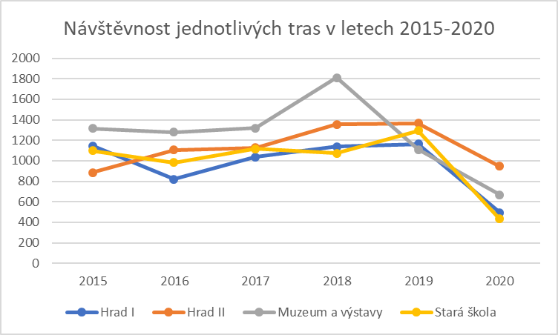

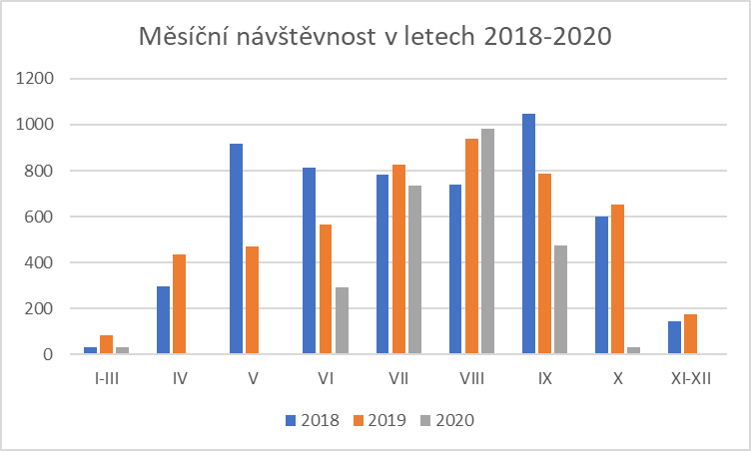

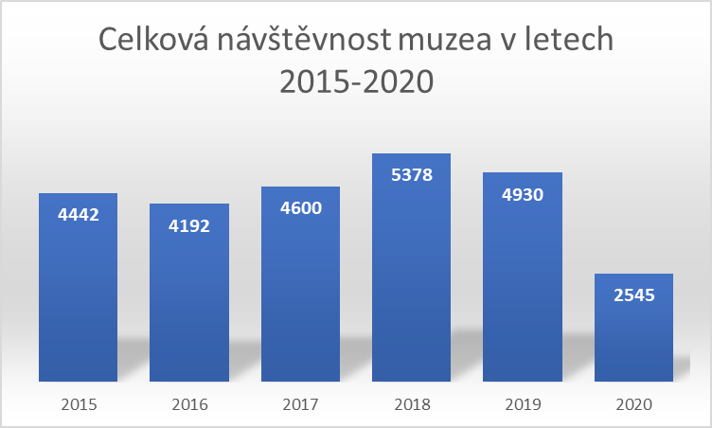

Počet návštěvníků muzea v roce 2020 klesl téměř na polovinu (51,6%), avšak vzhledem k tomu, že se jednalo téměř výhradně o individuální návštěvníky, kteří nevyužívali skupinové slevy, nedošlo ke stejně dramatickému propadu výtěžku vstupného, který v meziročním srovnání poklesl o 30%.

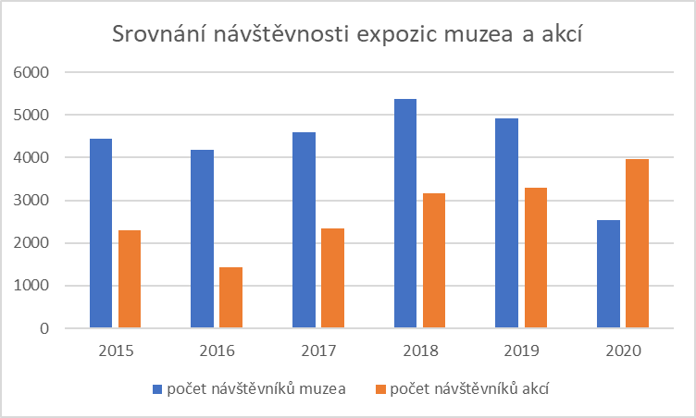

Obecný trend příklonu k zážitkovým akcím umocnila v roce 2020 hygienická opatření upřednostňující venkovní akce před pobytem v budovách. Polovina plánovaných akcí muzea byla zrušena, a přesto se celkový počet návštěvníků oproti loňskému roku zvýšil. K výmluvné statistice přispěl pravděpodobně i fakt, že většina obyvatel trávila dovolenou v České republice, protože možnosti vycestovat do zahraničí byly velmi omezené. Současně v ČR netrávili svou dovolenou cizinci, kteří ale mezi návštěvníky muzea představovali pouze jednotky procent.

Stálé expozice

Muzeum provozuje 3 prohlídkové trasy s průvodcem (Hrad 1, Hrad 2, Stará škola) a jednu prohlídkovou trasu (Muzeum), kterou si návštěvníci procházejí samostatně a jejíž součástí je výstavní sál tzv. Rérychova galerie.

V roce 2020 byl obnoven dětský koutek v expozici Muzeum, kde mohou děti nově skládat na magnetické tabuli postavičky v dobových oděvech, historické dopravní prostředky a také se seznámit se starými řemesly, to vše prostřednictvím obrázků M. Makovské, které jsou nejen na panelu v dětském koutku, ale též v prodeji jako omalovánky.

Nově graficky zpracovány BcA. B. Stöhrovou byly panely v expozici historických hodin na trase Muzeum. Tuto trasu také doplnil restaurovaný orchestrion.

Na trase Hrad 2 byly graficky zpracovány panely v expozici Pomocníků v domácnosti, zpracování provedla Kateřina Vojířová. Vytištěny a nově adjustovány byly také panely v expozici Čs. legií.

Přednášková činnost

Přednášky pro školy ani pro veřejnost se v roce 2020 neuskutečnily. Realizován byl pouze jeden výukový program pro ZŠ ještě v zimních měsících.

Pro zájemce o historii proběhly ve dvou termínech specializované rozšířené prohlídky hradu. Prohlídky vedl Bc. Jaroslav Beneš. Jednalo se již o druhý ročník těchto prohlídek.

Prezentace a propagace muzea

Propagace muzea byla přizpůsobena nejistotě sezóny. Tradičně muzeum využívá vývěsky v průjezdu na druhé nádvoří zámku a panely ve vestibulu České pošty na náměstí. Díky pochopení a podpoře Ing. Říhy bylo možné opětovně umístit panely též ve výlohách Muzea kutilství na Husově náměstí.

Muzeum spravuje vlastní webovou stránku www.muzeum-polna.cz, a též facebookové stránky „Městské muzeum Polná/City Museum Polná“ a „Hrad Polná“. Prezentuje se také na několika turistických portálech (KAM po Česku, Kudy z nudy, CZeCOT, Thy Note, Do-muzea!), na stránkách Ministerstva kultury ČR v rámci Centrální evidence sbírek, na stránkách zřizovatele Města Polná, stránkách Kraje Vysočina. V portálu Národního muzea eSbírky prezentuje svou sbírku historických hodin a sbírku výukových obrázků Staré polenské školy. Informace o muzeu, akcích a výstavách poskytuje i Asociace muzeí a galerií. Taktéž probíhá dlouhodobá spolupráce s agenturou Vysočina Tourism. Muzeum je partnerem projektu Objevuj památky, který provozuje vlastní webový portál, facebookový profil a instagram. Ve spolupráci se zřizovatelem se muzeum nově prezentuje prostřednictvím mobilní aplikace Na kole i pěšky.

Zapojení muzea do grantových programů a oborových organizací

Městské muzeum Polná je řádným členem Asociace muzeí a galerií. V rámci spolupráce s organizací Vysočina Tourism se muzeum zapojilo do projektu „Památky žijí“.

Ministerstvo kultury podpořilo prostřednictvím grantového programu Integrovaného systému ochrany sbírek restaurování empírových kachlových kamen ze sbírkového fondu. V roce 2020 proběhla II. etapa projektu.

V roce 2020 se muzeum zapojilo do slevového programu „Rodinné pasy“ a „Senior pas“ kraje Vysočina.

Muzeum je zapojeno do projektu Objevuj památky. Cílem projektu je zejména společná propagace zapojených památek na sociálních sítích i prostřednictvím tištěných materiálů.

Dobrovolnictví a spolupráce

V roce 2020 s muzeem spolupracovali 3 dobrovolníci, a to na evidenci sbírek a na stěhování předmětů v depozitářích.

Díky spolupráci se Spolkem polenského muzea byla sbírka Staré školy rozšířena o soubor výukových obrazů z 30. – 50. let minulého století. Spolek též umožnil dokončit II. etapu restaurování empírových kachlových kamen umístěných po restaurování na trase Hrad 2.

Noční prohlídky hradu (2x) a Hradní slavnosti se uskutečnily ve spolupráci se Společenstvím meče a ohně Novus Origo. Tradiční je spolupráce s Fotoklubem Polná, který každoročně připravuje klubovou výstavu a jeho členové se rovněž podílí na fotodokumentaci muzejních akcí, expozic a výstav.

Ve spolupráci se Střediskem volného času Tempo proběhl třetí ročník příměstského tábora pod názvem „Život na hradě“.

Díky ochotě učitelů i studentů hudebního oboru Základní umělecké školy Polná jsou muzejní vernisáže i hudebním zážitkem.

Všem podporovatelům, příznivcům i dobrovolným spolupracovníkům patří dík za podporu práce muzea, uchování sbírek a navázání dialogu s veřejností.

Publikační činnost

Muzeu se podařilo vydat již třetí publikaci, která podrobně dokumentuje část muzejního sbírkového fondu. Publikace „Malý poklad z velkého světa – renesanční šperky rodu Zejdliců ze Šenfeldu“ velmi podrobně mapuje okolnosti působení polenské větve rodu Zejdliců na přelomu 16. a 17. století v Polné a představuje veřejnosti zejména soubor šperků, ale i textilií, usní a cínových rakví, vynesených ve 20. století z rodinné hrobky Zejdliců pod kostelem Nanebevzetí Panny Marie. Publikaci zpracoval kolektiv renomovaných autorů PhDr. Dana Stehlíková, CSc., JUDr. Filip Plašil a PhDr. Jan Štěpánek, Ph.D. Muzeum se s publikací uchází o cenu Gloria musaealis Asociace muzeí a galerií.

Hospodaření muzea v roce 2020

Uzavření expozic muzea z rozhodnutí vlády znamenalo i menší využití průvodců z řad studentů mimo letních prázdnin. Posun výuky a praxí na vysokých školách do období července a srpna také mnohým průvodcům zkomplikoval plnění dohod uzavřených s muzeem.

Jako efektivní se naopak ukázalo zřízení možnosti plateb kartou na pokladně muzea. Efekt se promítl nejen do dostupnosti muzea pro širší spektrum návštěvníků, ale i do tržeb z drobného prodeje zboží na pokladně.

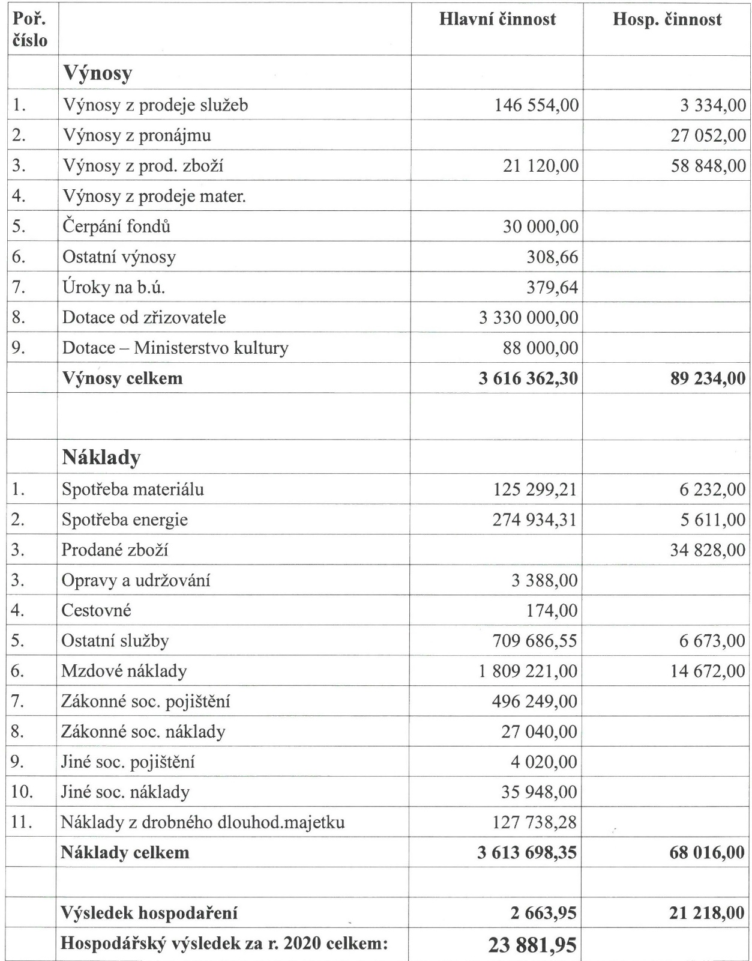

Obrazové přílohy

